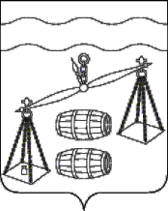

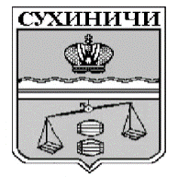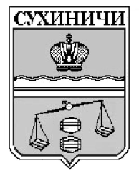Администрация сельского поселения

«Деревня Алнеры»

Калужская область

ПОСТАНОВЛЕНИЕ

|  |  |  |
| --- | --- | --- |
| от 09.02.2023г. |  | № 6 |
|  |  |  |

О признании утратившим силу

постановление администрации сельского

поселения «Деревня Алнеры» от 12.11.2013 №44

«Об утверждении схемы теплоснабжения»

В соответствии с Федеральным законом от 06.10.2003 N [131-ФЗ](http://nla-service.minjust.ru:8080/rnla-links/ws/content/act/96e20c02-1b12-465a-b64c-24aa92270007.html) «[Об общих принципах организации местного самоуправления в Российской](http://nla-service.minjust.ru:8080/rnla-links/ws/content/act/96e20c02-1b12-465a-b64c-24aa92270007.html) Федерации», Уставом сельского поселения «Деревня Алнеры», администрация сельского поселения «Деревня Алнеры»

ПОСТАНОВЛЯЕТ:

1. Постановление администрации СП «Деревня Алнеры» от 12.11.2013 №44 «Об утверждении схемы теплоснабжения» признать утратившим силу.
2. Данное Постановление вступает в силу после его обнародования.
3. Контроль за исполнением данного Постановления оставляю за собой.

Глава администрации

СП «Деревня Алнеры» С.Н.Марина